Le sage a bâti sa maison 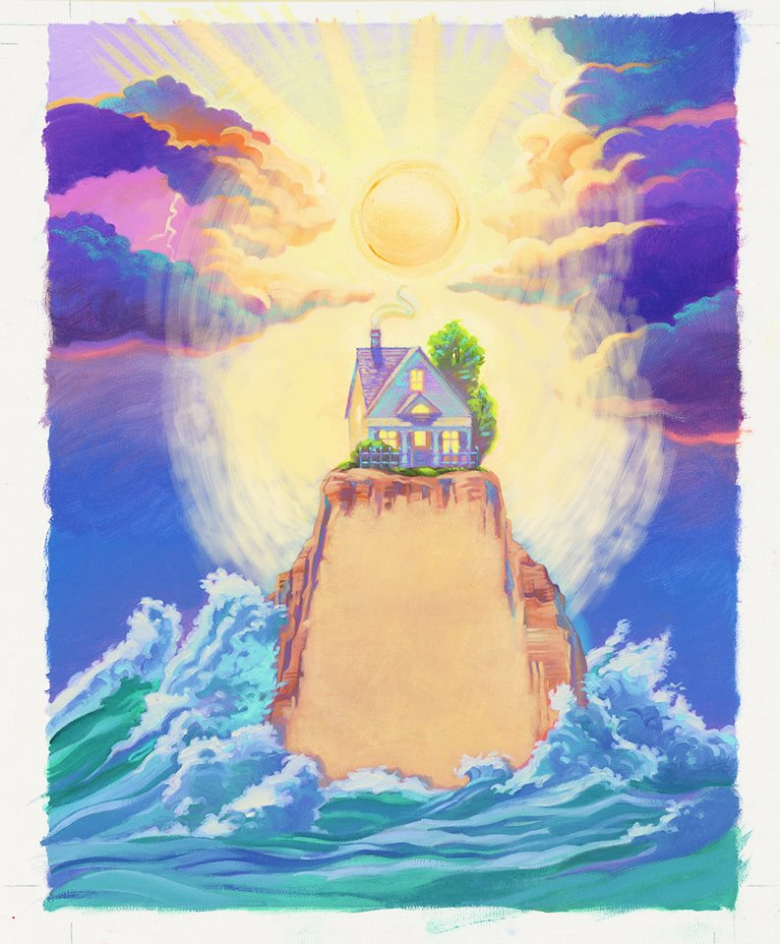
sur le roc
Et la pluie est arrivée
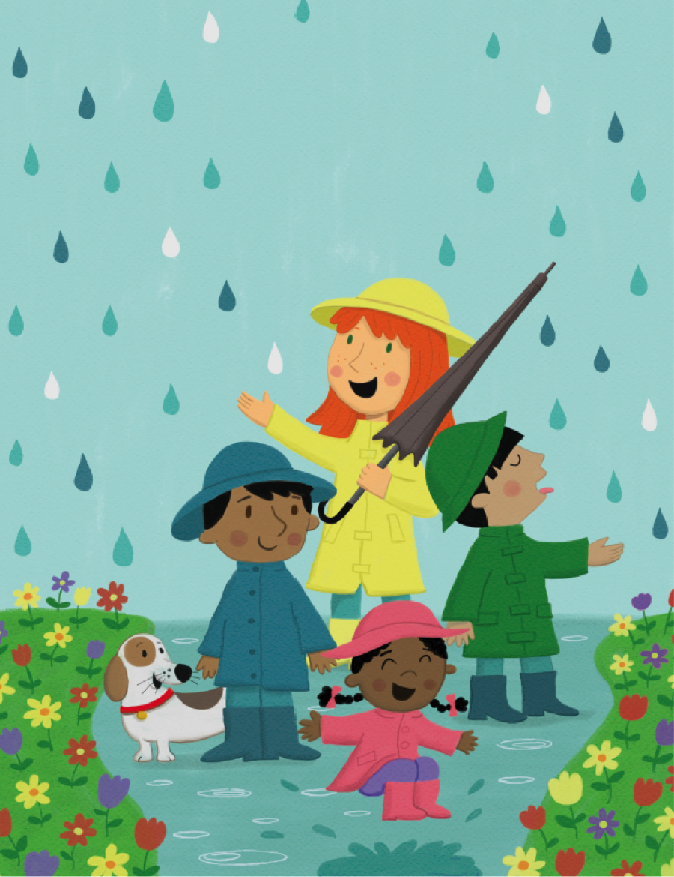
La pluie, la grêle et le vent sont arrivés
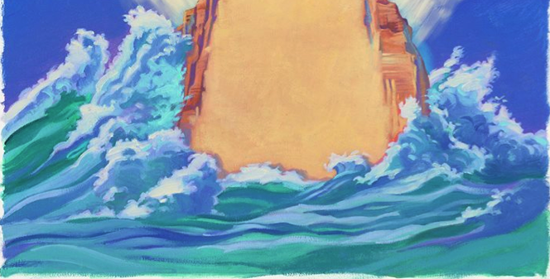

Sa maison n’est pas tombée 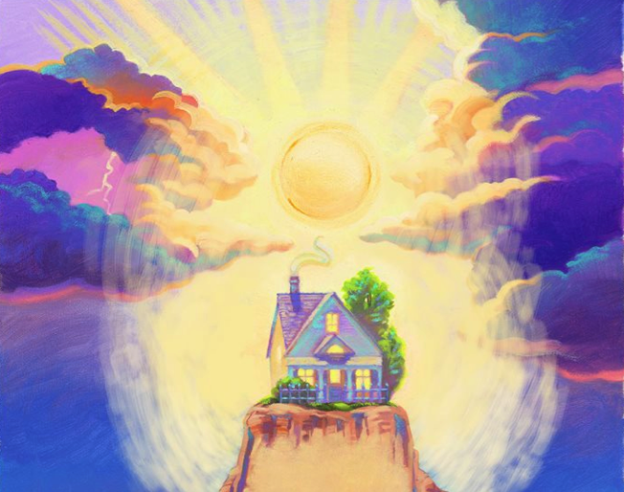

Le fou a bâti sa maison
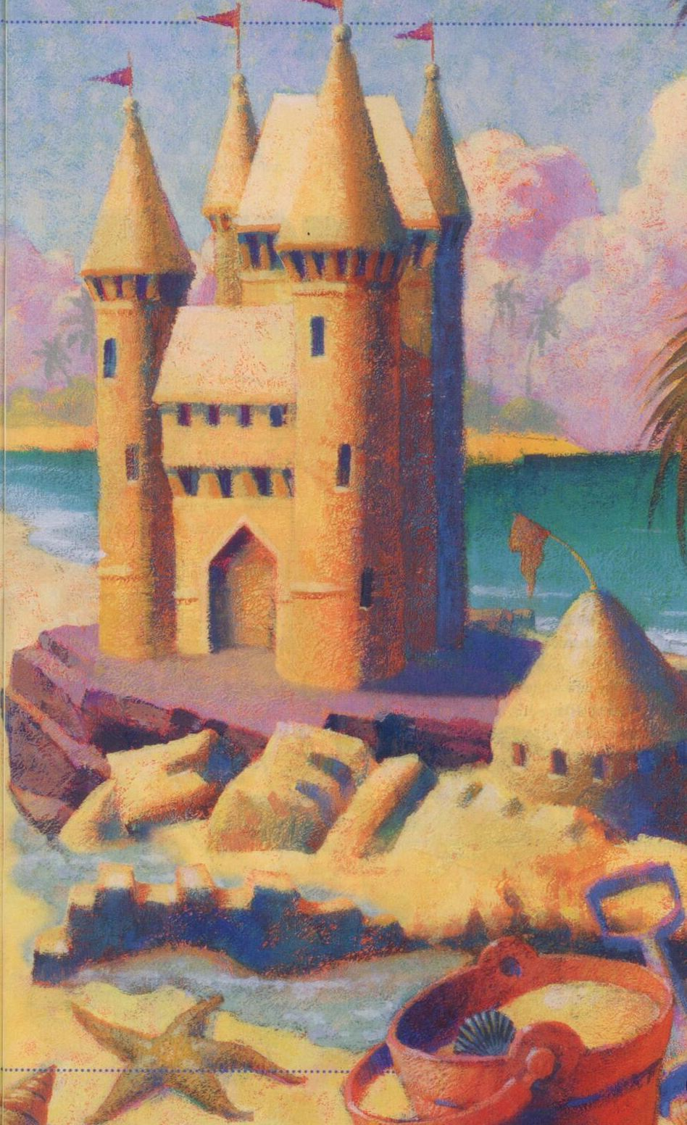
sur le sable
Et la pluie est arrivée
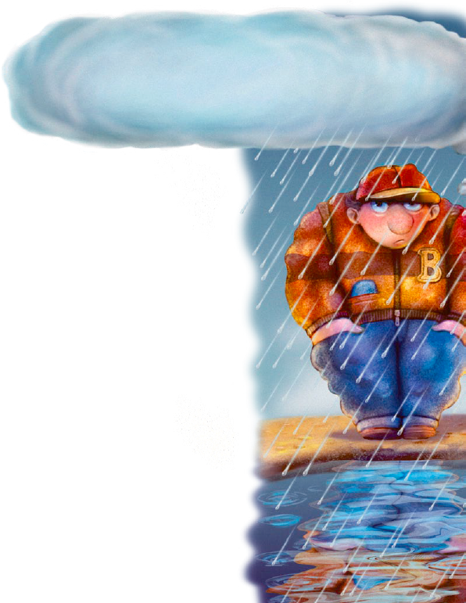

La pluie, la grêle et le vent sont arrivés

Sa maison s’est écroulée 